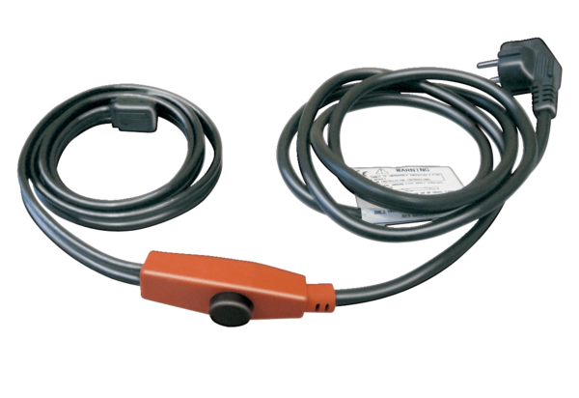Siphonbegleitheizung AX-SBH1Verpackungseinheit: 1 StückSortiment: 34
Artikelnummer: 0043.0701Hersteller: AEREX

